03.03.04.10. 직영환입주문관리-소비자반품-일반
- 1.직영 환입주문 등록(SAP)
  - 1.1.직영 환입주문 등록-ZSD22100
    - 1.1.1.직영 환입주문환입주문 생성
      - 1)직영 환입 주문 생성-실행화면1
      - 2)직영 환입 주문 생성-실행화면2
      - 3)직영 환입 주문 생성-실행화면3
      - 4)직영 환입 주문 생성-실행화면4
      - 5)직영 환입 주문 생성-실행화면5
- 2.직영 환입진행현황 조회(SAP)
  - 2.1.직영 환입진행현황 조회-ZSD22130
    - 2.1.1.직영 환입진행현황 조회
      - 1)직영 환입진행현황 조회-실행화면1
      - 2)직영 환입진행현황 조회-실행화면2

1.직영 환입주문 등록(SAP)

1.1.직영 환입주문 등록-ZSD22100
- 소비자반품실적을 등록할 수 있는 프로그램

1.1.1.직영 환입주문환입주문 생성

1)직영 환입 주문 생성-실행화면1
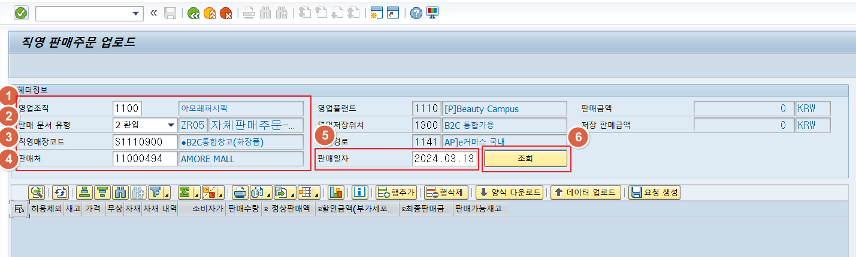
① 판매조직: 소속 판매조직을 입력한다.
② 판매문서유형: 환입을 구분해서 입력한다.
③ 직영매장코드: 반품을 실행할 매장의 거래처코드를 입력한다(온라인 통합창고와 같이 거래처와 판매처가 다른경우에는 통합창고 거래처 코드를 입력한다.)
④ 판매처: 일반적으로 거래처입력시 거래처 코드가 자동으로 입력된다(온라인 통합창고와 같이 거래처와 판매처가 다른경우에는 실제 판매처 코드를 입력한다.)
⑤ 판매일자: 실 반품 일자를 기준으로 입력한다.
⑥ 조회: 위의 정보를 정확하게 입력한 후 실행한다.

2)직영 환입 주문 생성-실행화면2
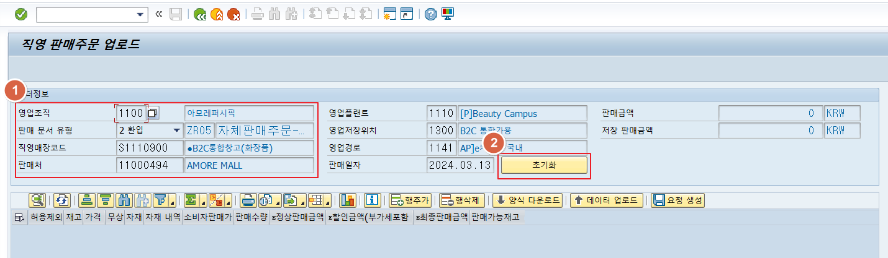
① 판매조직/판매문서유형/직영매장코드/판매처/판매일자의 입력된 정보가 맞는지 확인한다.
② 입력한 정보 중 오류가 있으면 "초기화" 버튼을 눌러 오입력된 정보를 수정할 수 있다.

3)직영 환입 주문 생성-실행화면3
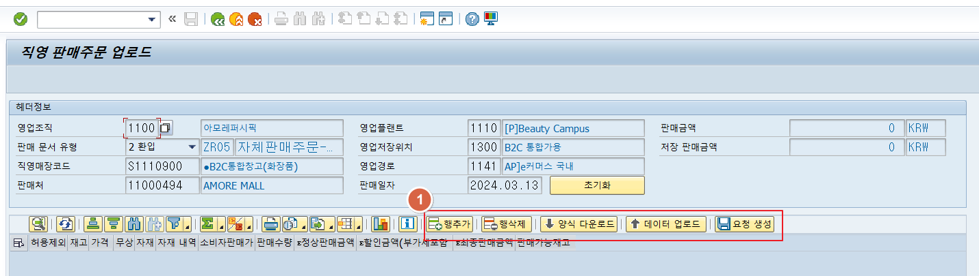
① 품목상단에 버튼이 존재하며 각 버튼에 따른 이벤트를 사용하여 품목을 입력한다.
- 행추가: 선택하면 반품정보를 입력할 수 있도록 행이 추가되며 "무상", "자재", "판매수량", "최종판매금액" 필드가 활성화 된다.
- 행삭제: 선택하면 좌측에서 선택한 행을 삭제할 수 있다.
- 양식 다운로드: 대량 반품생성 업로드를 위한 엑셀 양식을 다운받을 수 있다.
- 데이터 업로드: 대량 반품생성 액셀파일을 업로드 할 수 있다.
- 요청생성: 직접입력 or 업로드한 반품 주문정보를 저장/생성한다.

4)직영 환입 주문 생성-실행화면4
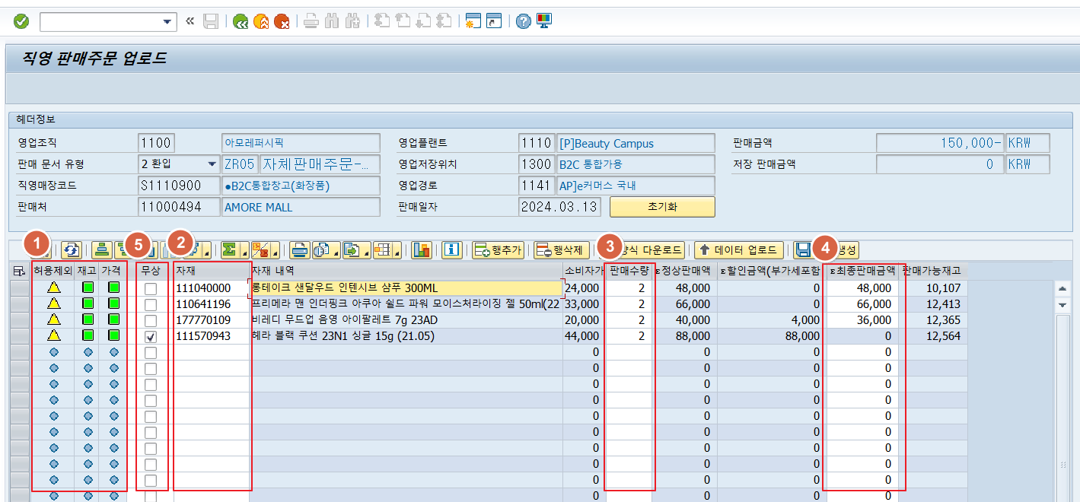
① 상태신호등 확인: 자재코드와 수량입력 후 오른쪽의 신호등에 상태여부를 확인한다. 이상이 있는 경우, 해당 정보를 참고하여 이상사유를 파악하여 재 처리한다.
- 허용제외: 경로별 판매(반품) 가능 여부 점검
- 재고: 주문수량에 대한 판매가능재고가 충분한지 점검(반품시 고려대상이 아님)
- 가격: 해당 자재에 가격정보가 있는지 확인(가격이 없는 경우 반품불가)
② 자재: 입력할 반품 실적에 맞는 자재를 입력한다.
③ 판매수량: 입력할 반품 실적에 맞게 수량을 입력한다.
④ 최종판매금액: 입력할 반품 실적에 맞게 최종 판매금액을 입력한다.
⑤ 무상: 무상품 반품시 체크를 해야 하며 "주문금액"의 전체가 "DC금액"으로 자동으로 입력된다. 무상품 반품인경우 최종판매금액을 0으로 하지않고 무상으로 체크를 해야한다.

5)직영 환입 주문 생성-실행화면5
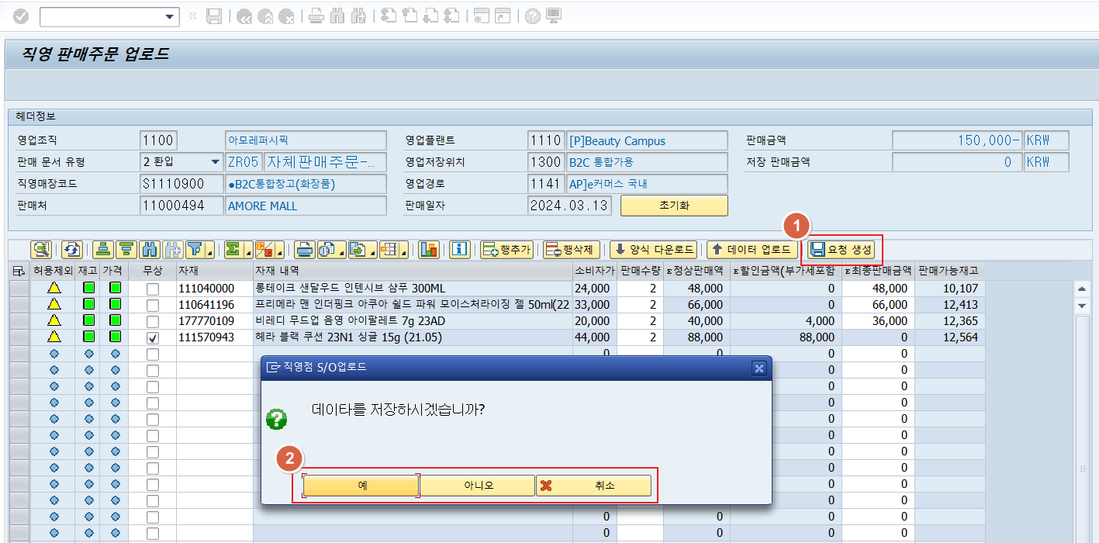
① 지정된 값의 입력이 완료되면, "요청생성" 버튼을 실행하여 반품문서 주문생성을 요청한다.
② "데이터를 저장하시겠습니까?" 라는 팝업이 생성되면, 주문내역이 제대로 입력되었는지 재 확인하여 처리한다.
③ 저장된 주문내역은 ERP에서 생성한 직영반품주문은 요청즉시 자동으로 반품처리가 수행되며, 반품처리는 전표통합, S/O생성, D/N~G/I, Billing의 단계로 별도의 프로그램에서 수행된다.

2.직영 환입진행현황 조회(SAP)

2.1.직영 환입진행현황 조회-ZSD22130
- 소비자 반품실적 진행현황을 확인할 수 있는 프로그램

2.1.1.직영 환입진행현황 조회

1)직영 환입진행현황 조회-실행화면1
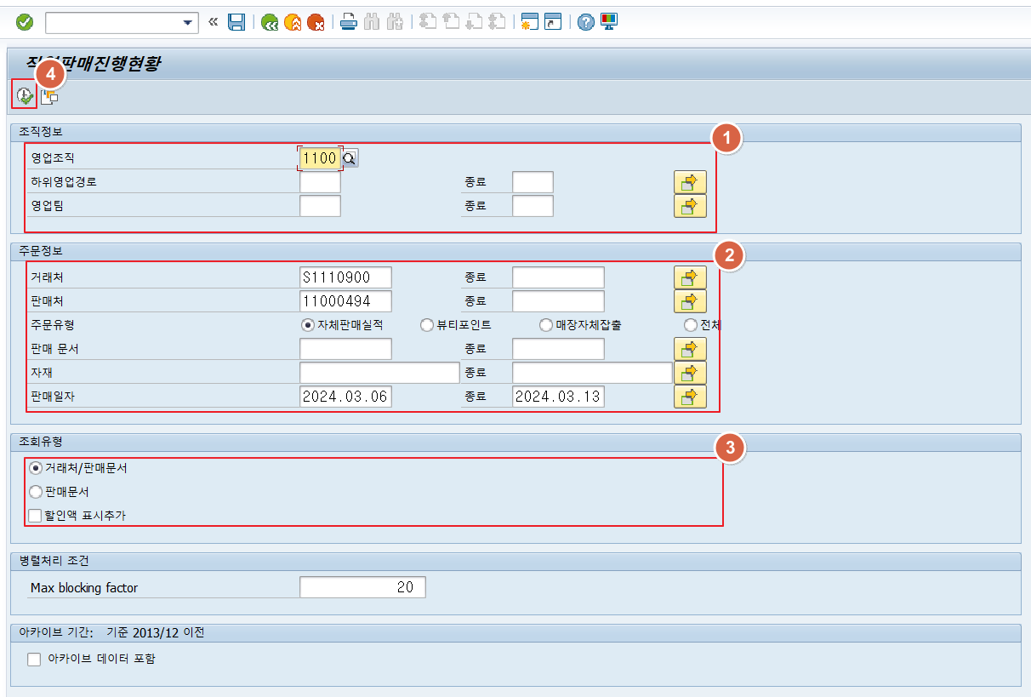
직영 판매주문 진행현황 조회 레포트는 거래처별로 반품된 실적이 제대로 처리가 되었는지 상태를 점검하기 위한 레포트로 각 필드에 따른 조회조건을 입력하여 실행할 수 있다.
① 조직정보: 검색에 맞게 조직관련 정보를 입력한다.
- 영업조직: 소속 판매법인을 입력한다.
- 영업팀: 소속 영업팀을 입력한다. 영업팀 전체를 보고싶은 경우 ''{*}를 입력한다.
② 주문정보: 검색에 맞게 주문관련 정보를 입력한다. 입력하지 않으면 제한된 범위 내 모든 정보가 검색된다.
- 거래처: 반품이 실행된 매장의 거래처코드를 입력한다(온라인 통합창고와 같이 거래처와 판매처가 다른경우에는 통합창고 거래처 코드를 입력한다.)
- 판매처: 일반적으로 거래처와 동일하며 다른경우에만 등록한다.(온라인 통합창고와 같이 거래처와 판매처가 다른경우에는 실제 판매처 코드를 입력한다.)
- 하위영업경로: 필요 시, 검색하고자 하는 주문의 하위 영업경로를 입력한다.
- 판매문서: 필요 시, 검색하고자 하는 주문의 반품문서를 입력한다.
- 오더사유: 필요 시, 검색하고자 하는 주문의 오더사유를 입력한다.
- 자재: 필요 시, 검색하고자 하는 주문의 자재를 입력한다.
- 판매일자: 저장된 실 반품 일자를 기준으로 입력한다.
③ 조회유형: 레포트를 거래처/판매문서, 판매문서레벨로 조회선택이 가능하다.
④ 실행: 조회조건에 맞는 필드 값을 입력한 후, 실행한다.|

2)직영 환입진행현황 조회-실행화면2
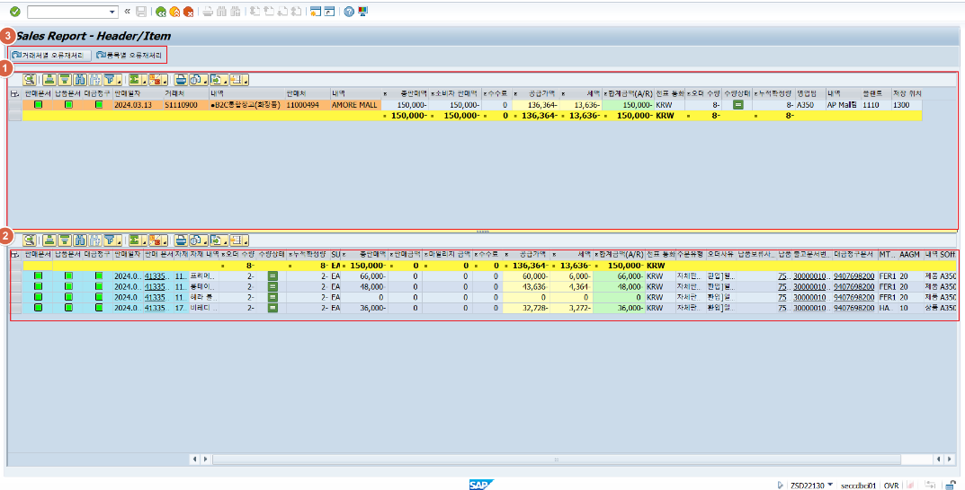
레포트를 실행하면 조회조건에 맞는 직영 반품주문현황이 조회된다.
주문현황은 앞서 설정한 기준으로 조회된다. 문서별 완료가 되지 않고 미처리가 되어있는 경우(예: 가용재고가 부족하여 출고가 되지 않은 경우)에 해당하는 행을 선택하여
"오류재처리"를 실행하면 미처리 문서의 처리가 완료된다. 처리가 되지 않는 경우 시스템 관리부서에 문의하여 미처리 원인 제거 후, 처리한다.
현황조회 화면에서 확인할 수 있는 정보는 아래와 같다.
① 거래처별 상세(상단화면): 문서별 상태표시, 판매일자, 거래처, 판매처, 총매출, 소비자실적, 수수료, A/R등.
② 주문별 상세(하단화면): 문서별 상태표시, 판매일자, 판매 문서, 자재, 주문수량, 할인액, 마일리지금액, 수수료, 공급가액 등.
③미처리 내역을 재처리 할 수 있다.

